**Situation professionnelle N° : 2**

Thème : Mise en place de l’application de gestion de frais sur mobile sous Android

Matthieu COLIN

**Matricule : M326….. / ! \**

**BTS Services Informatique aux organisations – S.I.O**

**Option :** SLAM

**Session :** 2017

Table des matières

Introduction 2

Cahier des charges 3

Composition de l’équipe 4

Suivi des réunions 5

Analyse de l’existant 6

Expression des besoins 7

Choix de technologies 8

Mise en ouvre 9

Analyse critique de la solution mise en œuvre 10

Veille technologique 11

Analyse et apport personnel 12

Compétences mise en œuvres 13

Annexes 14

# Introduction

Ce dossier comporte les travaux effectués pour Galaxy Swiss Bourdin, ma tâche fut de mettre à disposition des visiteurs l’accès à la gestion de leur frais sur mobile.

Cette mission a été réalisée en équipe avec quatre personnes de ma formation.

# Cahier des charges

Le cahier des charges comporte plusieurs documents :

* Une fiche descriptive de l’activité
* Un modèle de formulaire de consultation
* Un descriptif de l’architecture applicative
* Deux fichiers de base de données
* Une fonction d’ajout de données de test
* Une description des règles de développement
* ..

Ils sont fournis en annexe.

# Composition de l’équipe

Ce projet s’est réalisé en équipe dont les membres sont les suivant :

* Matthieu COLIN (Chef de projet & développeur & rédacteur)
* Matthis BERRARD (Développeur)
* Florian PECHOUX (Développeur)
* Eddy Crahet (Développeur & Concepteur Désigner)
* …

Les tâches de chaque membre sont les suivantes : **/ ! \**

**Membre 1 : Eddy**

* Tache 1 (à compléter)
* Tache 2 (…)
* Tache 3 (…

**Membre 2 : Florian**

* Tache 1 (à compléter)
* Tache 2 (…)

**Membre 3 : Matthieu**

* Tache 1 : Activité Login
* Tache 2 : Activité Affichage de frais
* Tache 3 : Layout des pages
* Tache 4 : liaison des pages de connexion et d’affichage
* Tache 5 : récupération et affichage de la fiche de frais

**Membre 4 : Matthis**

* Tache 1 (à compléter)
* Tache 2 (…)

….

**Annexes**

Le CV de chaque membre de l’équipe se trouve en annexe. Ou pas. **/ ! \**

# Suivi des réunions

**Réunion N°1**

Date : /10/2017

**Thème abordé :**

* Choix de la mission
* Choix des technologies
* Répartition des tâches

**Résumé**

Les technologies qui seront utilisée : Android Studio, Bitbucket

Membre 1 sera en charge de :

Membre 2 sera en charge de :

**Réunion N°2**

Date : /10/2014

**Thème abordé :**

* Etat d’avancement
* Définition des taches à venir

**Résumé**

Après discussion, certains membres éprouvent des difficultés avec les technos utilisés. Une réinstallation et une configuration adaptée des outils est effectué.

Membre 3 sera en charge de : faire des recherches sur les modalités d’installation et de configuration

Membre 1 sera en charge de : réaliser l’installation sur les machines

# Analyse de l’existant

Galaxy Swiss Bourdin, ou GSB, est une entreprise de pharmaceutique. Son objectif est d’améliorer son activité concernant la visite médicale.

Son patrimoine informatique est composé :

* Serveurs (aux 6ème Etage et virtualisés)
* Applications métier (progiciel de gestion, …)
* De bases de données dédiées à chaque application (BDD frais de visite, BDD produits du labo, …)
* Ordinateurs de bureau et portables
* Smartphone ou PDA (pour les visiteurs)

L’équipe du SI est constituée : du DSI (qui gère les différents projets et services), d’une équipe d’administrateurs réseaux (pour contrôler l’accès des utilisateurs, …), et d’une équipe de développement (gestion de frais, des comptes rendus, …)

L’entreprise possède une salle serveur d’une centaine d’unités ainsi qu’environ 500 poste répartis sur tout le site. Des ordinateurs portables et phablette sont aussi à dénombrer. Au niveau logiciel, les applications de gestion de frais et de comptes rendus existent mais doivent évoluer.

# Expression des besoins

Exprimer sous forme de points les fonctionnalités à mettre en œuvre avec une description sommaire de l’attendu de chacune d’elles.

Analyse et correction de la BDD :

Faire évoluer la BDD afin de prendre en compte les nouvelles fonctionnalités. Le responsable souhaite sécuriser les mots de passe qui sont enregistrés en clair en BDD.

Création du module de gestion de frais sur mobile

* Création des activities
* Configuration des intents
* Design des layout

Sécurisation de l’accès à l’application

* Connexion par identifiant
* Création d’une bdd embarquée

# Choix des technologies

Lister l’ensemble des techniques, technologies utilisées qui composent votre environnement de développement. (Langages, SGBD, serveurs, modèle, outils…) en mettant si possible leurs logos respectifs

* IDE : Android Studio
* Langages : Java, PHP, JSON, HTML
* Emulateur : Smartphone virtualisé ou personnel
* SGBD : PHP MyAdmin, SQLite ?

# Mise en œuvre

**Diagramme de GANTT**

(Planning et répartition des tâches en mettant en avant les tâches vous concernant)

|  |  |  |  |  |  |
| --- | --- | --- | --- | --- | --- |
| Sécurisation d’accès à l’application | 17/03/2017 | 19/03/2017 | 20/03/2017 | 21/03/2017 | 24/03/2017 |
| Préparation |  |  |  |  |  |
| Recherche |  |  |  |  |  |
| Conception |  |  |  |  |  |
| Développement |  |  |  |  |  |
| Suivi |  |  |  |  |  |

|  |  |  |  |  |  |
| --- | --- | --- | --- | --- | --- |
| Affichage des fiches | 27/03/2017 | 30/03/2017 | 06/04/2017 | 20/04/2017 | 05/05/2017 |
| Préparation |  |  |  |  |  |
| Recherche |  |  |  |  |  |
| Conception |  |  |  |  |  |
| Développement |  |  |  |  |  |
| Suivi |  |  |  |  |  |

**Schéma de la BDD**



**Diagramme de cas d’utilisations (acteurs et fonctionnalités)**

**Module 1 :**  Connexion sécurisée de l’utilisateur

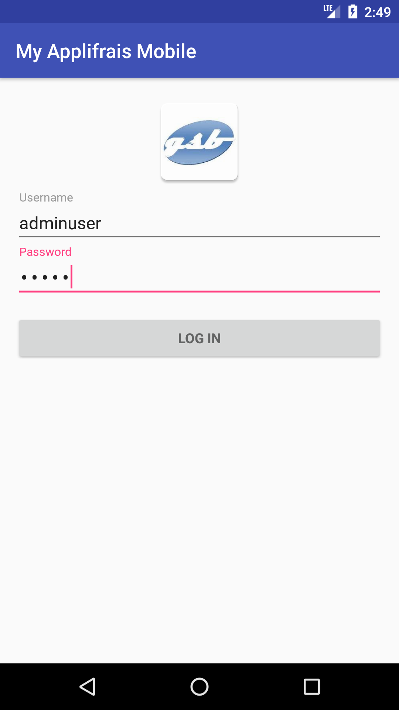

Visiteur

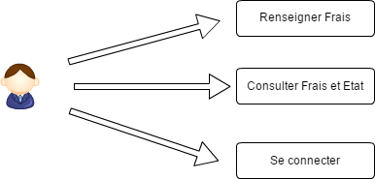

Se connecte

**Module 2 :**  Affichage des frais

Visiteur



Récupère fiche

# Analyse critique de la solution mise en œuvre

Le développement Android n’est pas intuitif mais la plateforme de développement Android Studio facilite grandement la réalisation du projet. Malgré tout, j’ai rencontré certains problèmes lors de l’envoi et de la récupération des données au format Json.

MyApplifrais reste une application basique à laquelle on pourrait apporter plusieurs modification, comme l’ajout d’information sur les frais, la consultation d’anciennes fiches, la possibilité d’ajout des frais, …

# Veille technologique

Afin d’être tenu au courant des nouveautés sur les solutions qui ont pu être mise en place, nous avons mis en place une veille technologique.

Pour cela, nous nous somme appuyer sur les cours suivis lors de la formation, ainsi que sur

# Analyse et apport personnel

Ce projet m’a offert l’opportunité de mettre en œuvre les compétences. J’ai pu me perfectionner en (techno dèjà utilisée) et j’ai découvert entre autre des techniques tels(citer des exemples).

…

J’ai pu en connaitre d’avantage sur l’aspect juridique de la protection des données personnelles

….

# Compétences mise en œuvres

Lister ici, depuis le référentiel, l’ensemble des compétences mise en œuvre dans cette situation.

# Annexes